西藏巨龙铜业有限公司
2026年紧缺人才招聘公告
一、公司及集团简介
西藏巨龙铜业有限公司主导运营中国已探明铜金属资源储量最大的斑岩型铜矿，公司现拥有巨龙铜矿及知不拉铜多金属矿两个采矿权及荣木错拉探矿权。公司一、二期项目（35万吨/日）已经建成投产，2025年公司产值160亿元，现有员工4000余人。
西藏巨龙铜业的母公司紫金矿业集团股份有限公司是一家以金铜等金属矿产资源勘查和开发为主的大型跨国矿业集团，是中国矿业行业效益最好、控制金属矿产资源最多、最具竞争力的大型矿业公司之一。集团公司在《福布斯》2025全球上市企业2000强榜单中，位居全球上榜黄金企业第1位，全球金属矿企第4位。净资产收益率居《财富》世界500强榜全球金属矿企第1位，利润居全球金属矿企第4位。
西藏巨龙铜业因二期项目投产及采矿、机电维保自营等业务需求，急需大量专业技能人才，诚挚欢迎有志于高原矿业开发的优秀人才加盟巨龙铜业。
二、招聘岗位及任职条件
矿业专业技术员/工程师（10名）：40岁以内，本科及以上学历，地质、采矿、选矿、测量相关专业。熟悉露天矿山生产工艺流程，持有中级工程师职称者优先。税前综合年收入20-35万/年。
重机驾驶员（60名）：45岁以内，高中/中专及以上学历。有驾驶装载机、挖掘机、破碎锤、平地机、推土机、压路机任一经验，持有对应的操作证。综合年收入15-20万/年。
钻机驾驶员（60名）：45岁以内，高中/中专及以上学历。持有钻机操作证，能熟练驾驶潜孔钻机或牙轮钻机。综合年收入18-22万/年。
电铲驾驶员（40名）：45岁以内，高中/中专及以上学历。能熟练操作10立方以上的大型电铲。综合年收入18-22万/年。
矿卡驾驶员（300名）：45岁以内，高中/中专及以上学历。持有B2及以上驾驶证，熟练驾驶矿用卡车，驾驶过电动矿卡者优先。综合年收入15-20万/年。
维修工（180名）：42岁以内，高中/中专及以上学历。1年以上矿山工程机械维修、保养经验。综合年收入16-20万/年。
机修工（80名）：40岁以内，高中或中专以上学历。1年以上机修工工作经历，熟悉矿业、冶炼行业相关设备的机修工作。持有焊工操作证（有效期内）或钳工等级证书。税前综合年收入16-20万/年。
电工（50名）：42岁以内，中专及以上学历。机电一体化、电气自动化、电气设备运行与控制、供用电技术等相关专业。有1年以上矿山相关工作经验，持有低压电工操作证（有效期内）。税前综合年收入16-20万/年。
仪表工（5名）：42周岁以内，大专以上学历，自动化、仪表等相关专业。熟悉矿业、冶炼、化工行业相关仪器仪表设备的维护、保养与维修。税前综合年收入15-20万/年。
高压检维电工（20名）：40岁以内，高中/中专及以上学历，1年以上高压/低压供电系统巡查、检修工作经历，持有高压电工操作证（有效期内）。税前综合年收入12-18万/年。
叉车/行车/锅炉工（10名）：40岁以内，高中/中专及以上学历，1年以上相关工作经验，持有叉车、行车、锅炉相关特种设备作业证。税前综合年收入12-18万/年。
化验员（10名）：35岁以内，高中/中专及以上学历，化学、检验分析等相关专业，1年以上相关工作经验。税前综合年收入10-15万/年。
仓储员（5名）：35岁以内，大专及以上学历，财务、机械、电气、物流等相关专业，1年以上相关工作经验。税前综合年收入10-15万/年。
人力/行政/财务专员（6名）：35岁以内，全日制本科学历，一年以上相关工作经验，具备相关专业知识、熟悉相关法规与流程。具有较强的沟通协作能力和写作能力。税前综合年收入10-15万元。
机械/电气/自动化管理员（6名）：45周岁以内，大专及以上学历，机械工程、电气工程、自动化等相关专业。5年以上机械/电气项目管理工作经验，熟悉矿业行业相关设备管理。持有中级工程师、二级建造师（机电方向）等相关证书者优先。综合年薪税前18-30万元。
安全管理员（20名）：40周岁以内，大专及以上学历，安全、采矿、选矿等相关专业。3年以上矿山安全管理经验，熟悉安全体系建设。持有中级注册安全工程师及以上证书。综合年薪税前18-25万元。
车辆管理员（10名）：35周岁以内，大专及以上学历，熟悉交通运输管理、车辆检维修及相关法律法规、技术标准及行业规范。有矿山工程机械车辆管理者或退伍汽车兵优先。综合年薪税前13-18万元。
大巴车驾驶员（10名）：40岁以内，高中/中专及以上学历。有3年以上大型客车驾驶经验，持有A1驾驶证及客运资格证（有效期内），具备行车安全意识。综合年薪税前15-20万元。
厨师（10名）：40岁以内，高中/中专及以上学历。有大型酒店、餐厅主灶经验，擅长各类菜系制作，持有健康证。综合年收入13-18万/年。
三、工作地点及福利保障
（一）工作地点
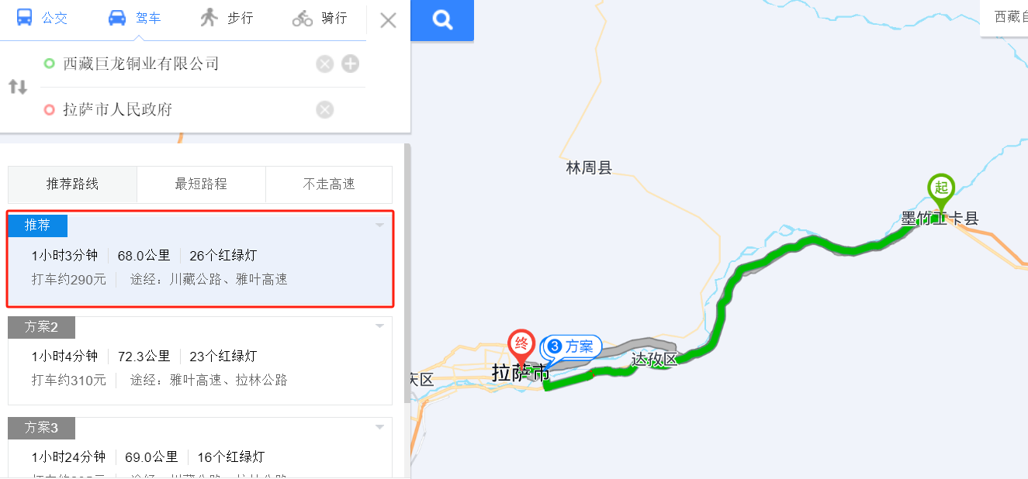
西藏巨龙铜业有限公司位于拉萨市墨竹工卡县甲玛镇，距拉萨市市区约60分钟车程。矿区海拔4300-5300米，生活区海拔3800米。

（二）岗位要求
1.提供的学历、职称/职业资格证书、简历信息等须真实有效，提供虚假材料者不予录用；
2.身体健康，能适应高原工作环境，职业健康体检不合格者不予录用。
（三）福利与保障
1.公司为员工缴纳五险一金；
2.公司为员工提供免费住宿和福利性食堂；
3.公司为员工提供完善的职业健康、劳动保护等保障；
4.员工享受各类假期、过节费、高原补贴等福利；
5.员工按公司规定享受入职、集中休假差旅费报销；
6.公司免费为员工提供福利性体检及职业健康体检。

四、简历投递及联系方式
简历投递邮箱:xzjlty@163.com
交流QQ群1：1018135706
交流QQ群2：758933742
固定电话：0891-6606906
微信扫一扫，快速投递简历

